FASES REQUERIMIENTO DE SOFTWARE

1. DESCRIPCION GENERAL DEL REQUERIMIENTO 2
2. FASE DE FORMALIZACIÓN 3
3. ANALISIS DE REQUISITOS Y REQUERIMIENTOS 4
5. LEVANTAMIENTO DEL REQUERIMIENTO DETALLADO 8
6. DISEÑO DE LA ARQUITECTURA DE SOLUCION 10

DESCRIPCION GENERAL DEL REQUERIMIENTO

PROYECTO | Abogabot
Nombre Requerimiento: | Automatización de demandas
Fecha Solicitud: | 02/03/2022
Responsable(s) Solicitud: | José Martin Covarrubias López
Dependencia(s) Solicitante: | Abogabot
Responsable Funcional designado por el equipo de desarrollo de software: | Ángel pestaña Jarquín

FASE DE FORMALIZACIÓN

Descripción de la Solicitud
Usuario Solicitante
Al momento de llenar el formulario se manda al proceso de pago para finalizar la transacción. Para dar seguimiento a su demanda, el cliente crea una cuenta en la plataforma y verá el seguimiento de cada una de las actualizaciones del proceso legal. El administrador del sitio recibe la notificación de una nueva demanda y con los datos llenados del formulario se crea automáticamente el documento legal en formato Word para empezar el proceso. El administrador recibe el pago y debe de ser capaz de verlo en un dashboard para ver la cantidad de ingresos recibidos. El administrador actualiza el proceso de la demanda y agrega comentarios en cada paso del proceso. Al usuario le llegan correos de notificación para saber el avance de su proceso.

Líder Funcional
Desarrollo página web (responsiva para uso en celular) para cliente Abogabot para el proceso de automatización de demandas. Diseño en color azul marino y blanco, se aceptan opciones.
Creación de perfil de usuario. Llenado de formato para demandas nuevas y seguimiento en dashboard.

ANALISIS DE REQUISITOS Y REQUERIMIENTOS

Fecha Inicio | 02/03/2022 |  | Fecha Final | BPM
Modelamiento de Negocio
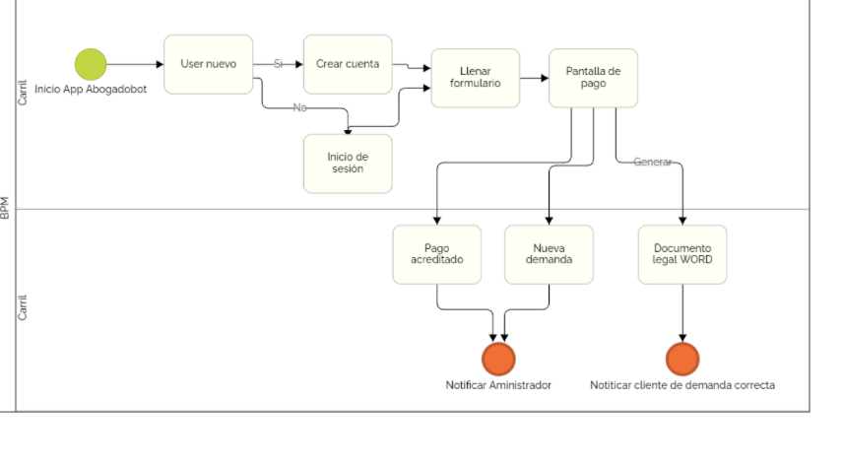
Términos de Referencia
Alcance de la solución | Desarrollo de página web para el despacho de abogabot según los requerimientos solicitados
Requerimientos Funcionales y criterios de aceptación y | Sistema de sign in y sign up  Formulario de nueva solicitud de consulta legal  Formulario o pasarela de pago  Visualización de actualizaciones en el proceso de la demanda  Sign up para administradores  Dashboard mostrando los pagos recibidos, las nuevas consultas solicitadas y en proceso  Pantalla para hacer modificaciones, agregar comentarios y solicitar nuevos pagos de las demandas en proceso  Crear documento legal en .docx automáticamente
Requerimientos no Funcionales y de calidad | • Visualización incorrecta en plataformas móviles.  • Contenido jerárquico de la estructura web marginal.  • Modelo secuencial fuera de orden.  • Estructura de código no funcional.
Interesados en la solución
  Nombre/Rol/Perfil | Descripción
  Administrador | Es quien realiza el desarrollo
  Lider funcional | Acepta el proyecto y supervisa
Precondiciones | Pruebas de todas las funcionalidades de la pagina
Requisitos Técnicos | Tipo de Desarrollo | Web Escritorio Móvil Servicio Web  Servicio Windows Otro:__________________
Requisitos Técnicos | Base de Datos | Oracle  SQL Server  MySQL  MongoDB  Otro:__________________ |  |  | Versión  _______  _______  _______  _______  _______  _______
Requisitos Técnicos | Lenguaje | C#  VB  PHP  Java  JavaScript  Otro:___________________ |  |  | Versión  _______  _______  _______  _______  _______  _______  _______
Viabilidad Técnica | Luego de adelantado el análisis de los requisitos y requerimientos es viable proponer una solución técnica para esta solicitud: SI ( ) NO ( )

